Мастер –класс по созданию объемной аппликации «Летняя фантазия»
Цель: укреплять детско – родительские отношения, через создание цветочных шляпок из подручных материалов.
Задачи:
- Продолжать формировать практические навыки у детей при работе с бумагой и картоном;
- Развивать мелкую моторику рук, композиционные умения, эстетический вкус;
- Прививать навыки усидчивости, аккуратности в работе.
Описание:
Материалы для работы:
- Белый картон;
- Гофрированная бумага;
- Ножницы;
- Клей;
- Степлер;
- Бросовый материал (бусины, искусственные цветы, атласные ленты);
- Шаблоны для вырезания шляпы.
Этапы создания работы:
- Перед началом работы необходимо определиться какой высоты будет наша шляпа. Я предлагаю сделать шляпу в виде небольшого цилиндра. Итак, берём линейку и карандаш, чертим полоску высотой - 9 см, длиной – 42 см.
Далее на полосках сверху и снизу проводим полосы от края 1 - 1,5 см. Затем необходимо вырезать зубчики, чтобы удобнее было склеивать все детали между собой. Глубина зубчиков – 1 -1,5 см.
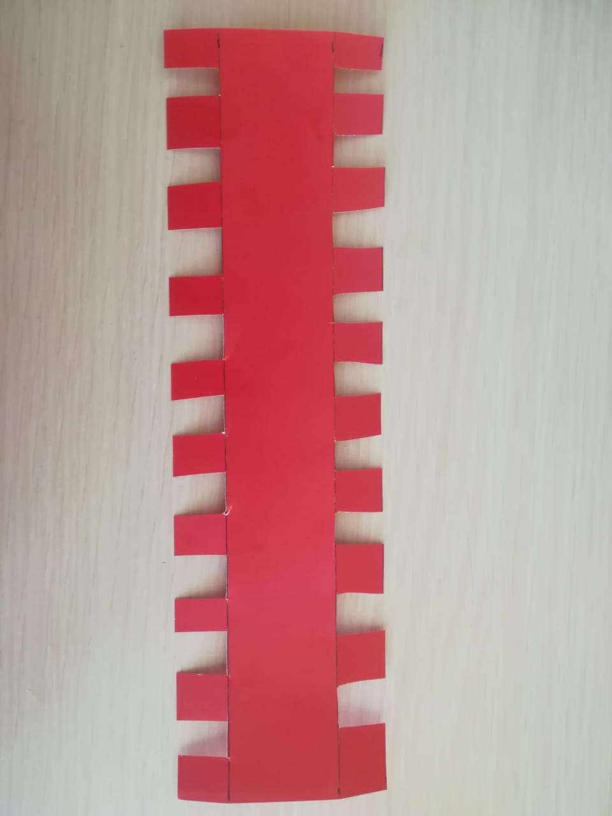
Полоску скрепляем между собой степлером, образуя цилиндр. Оставшуюся часть обрезаем.

- Затем берем шаблоны кругов и обводим 2 круга. Один диаметром – 20 см – это поля шляпки и 1 маленький круг диаметром – 12см – это верх шляпки.
- Затем вырезаем внутренний круг.
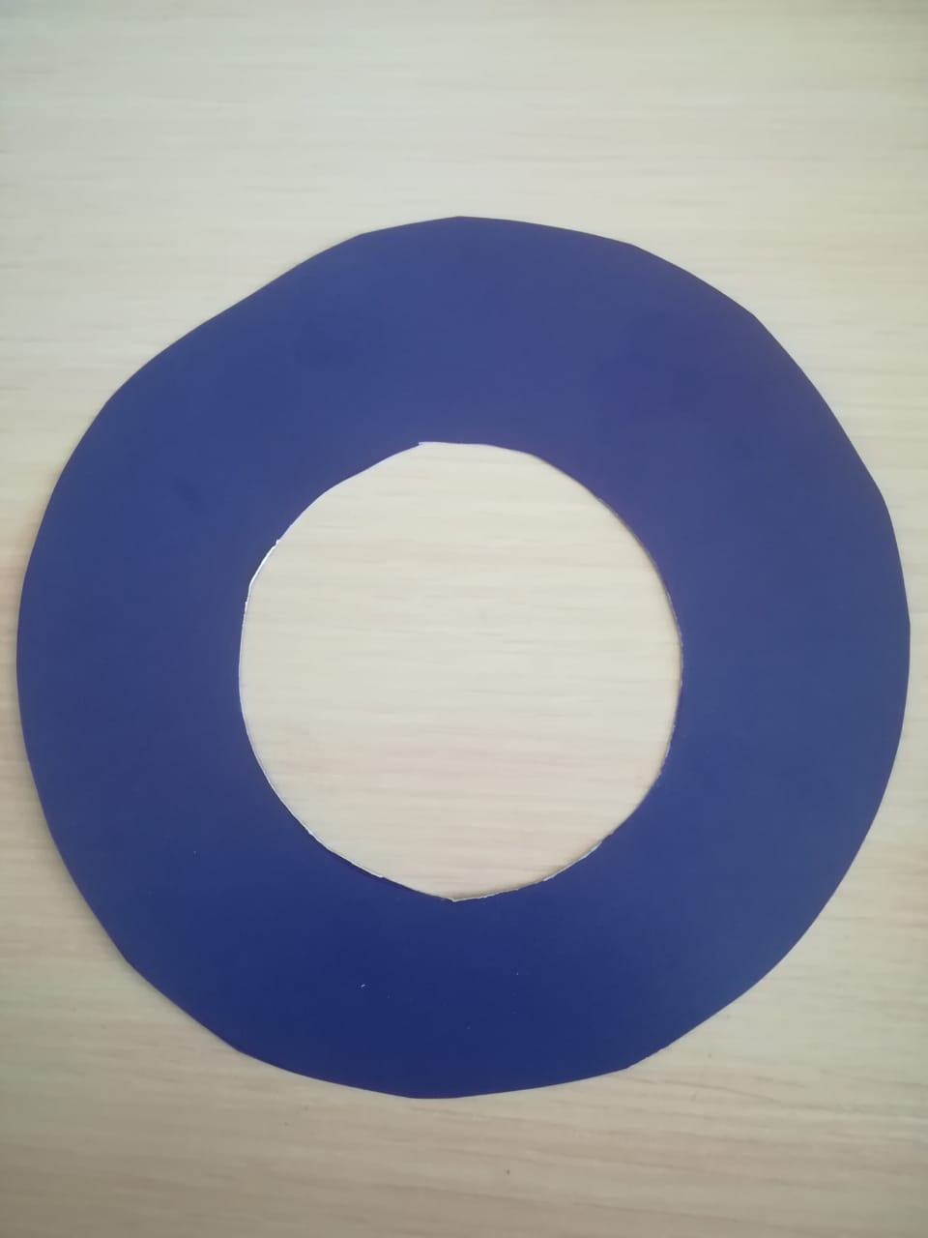
- Цилиндр с зубчиками и большой круг (поля шляпки) склеиваем между собой, начиная с любой стороны, как вам будет удобно.
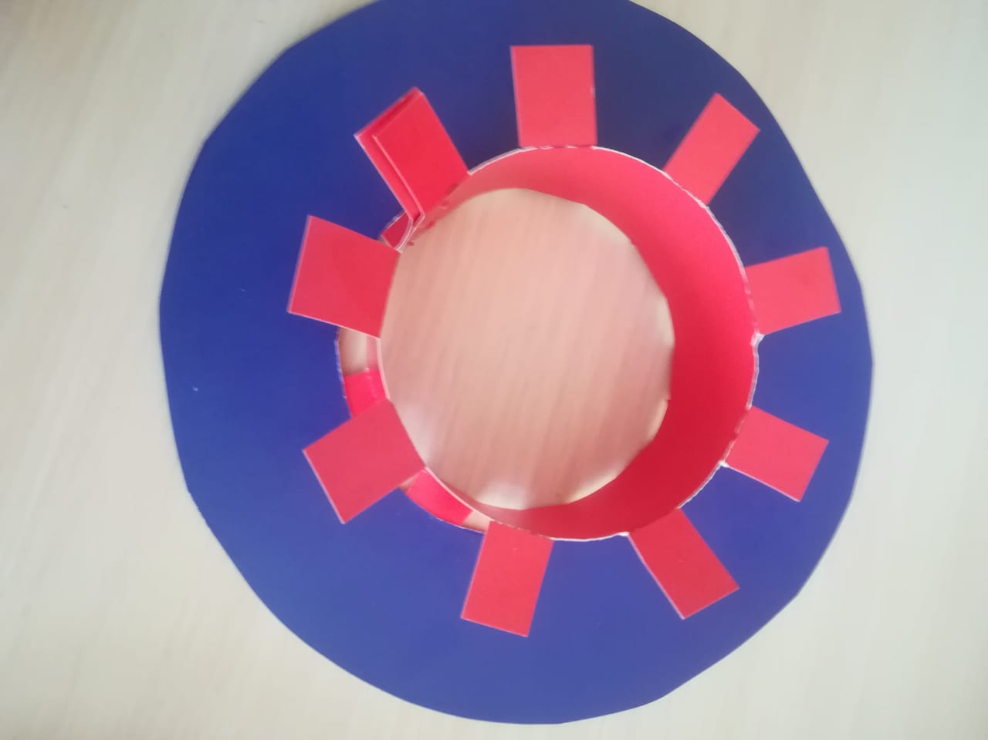
- Затем приклеиваем дно шляпки.
- Вырезаем из гофрированной бумаги круг по размеру чуть больше картонного круга.
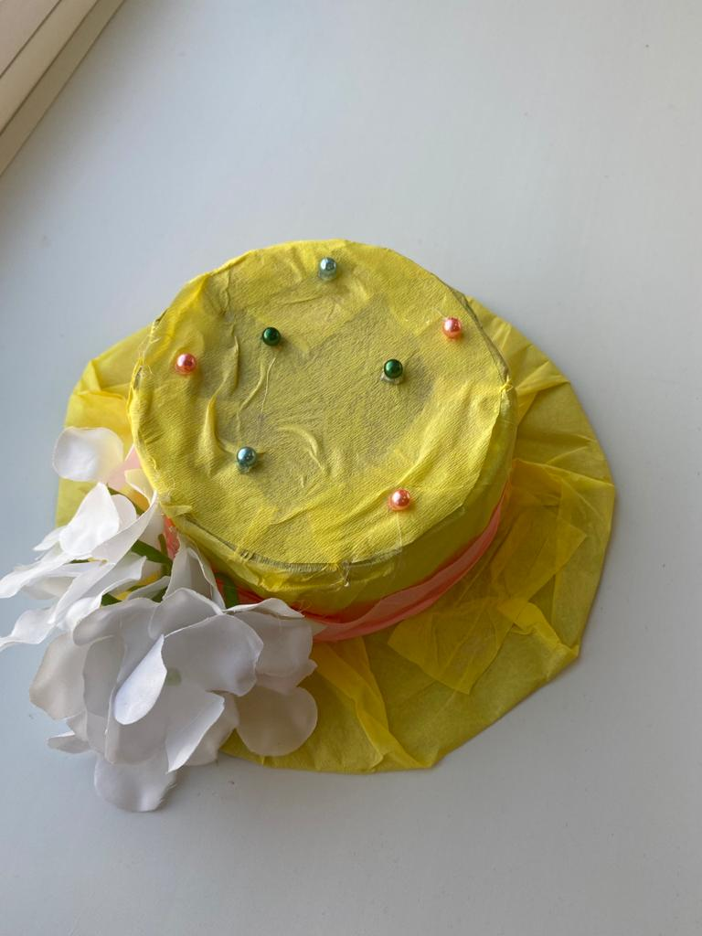
- Лишнюю крепированную бумагу подворачиваем во внутрь, закрепляем ее с внутренней стороны горячим клеем.
- Украшаем готовую шляпу бросовым материалом.
Наша шляпа готова, спасибо за внимание.
